Paramètrage de téléphone IP Gigaset C530
Etape 1 : Pour pouvoir avoir accès à l’interface de configuration des téléphones, il faut d’abord appairer les deux téléphones à leur base. Pour cela il faut rester appuyer sur le bouton de la face avant de la base jusqu’à que les deux téléphones affiche INT 1 et INT 2 sur l’écran.
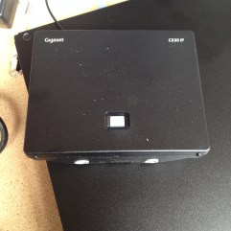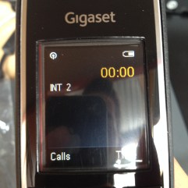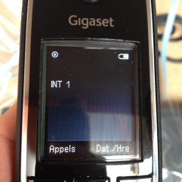
Etape 2 : Il faut rentrer l’adresse Ip du téléphone dans la barre de recherche afin de pouvoir avoir accès à la page de configuration des téléphones IP. Pour obtenir l’adresse IP de la base, il suffit de rester appuyer sur le bouton de avant de la base jusqu’a que l’adresse IP s’affiche sur un des téléphones. Il faut choisir la langue, dans notre situation ce sera le français, puis rentrer le mot de passe qui est 0000.
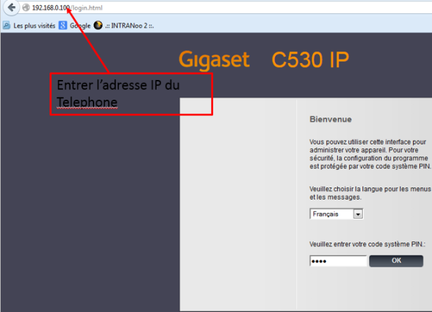
Etape 3 : Une fois que nous avons accès au différents menus, il faut aller dans « Paramètres », dans « Réseau » et « Configuration IP », cliquer sur « Afficher les réglages avancés », cocher la case « Oui » pour « Autoriser l’accès depuis d’autres réseaux » enfin cocher « Non » pour « Activer le proxy ».
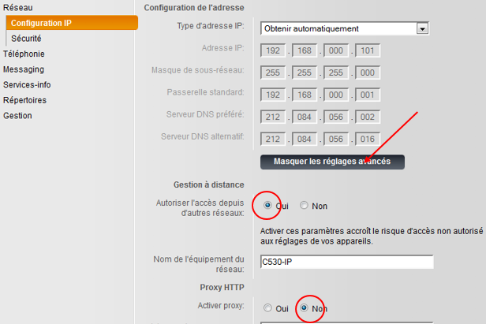
Etape 4 : Ensuite, il faut aller dans « Connexions » qui se trouve dans l’onglet « Téléphonie », puis « Modifier » de « IP1 ». Une fois dedans, Il faut mettre le nom de l’entreprise dans « Nom de la connexion ou numéro d’appel », les « Données fournisseur personnelles » qui sont différentes pour chaque sites et les « Données générales de connexion de votre fournisseur de services ».
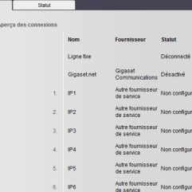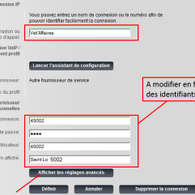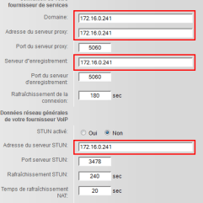

Etape 5 : Toujours dans « Téléphonie », mais dans « Attribution de numéros », il faut cocher la « Sélection de la connexion lors de chaque appel » pour les deux téléphones et cocher « Oui » pour la « Connexion alternatives ».
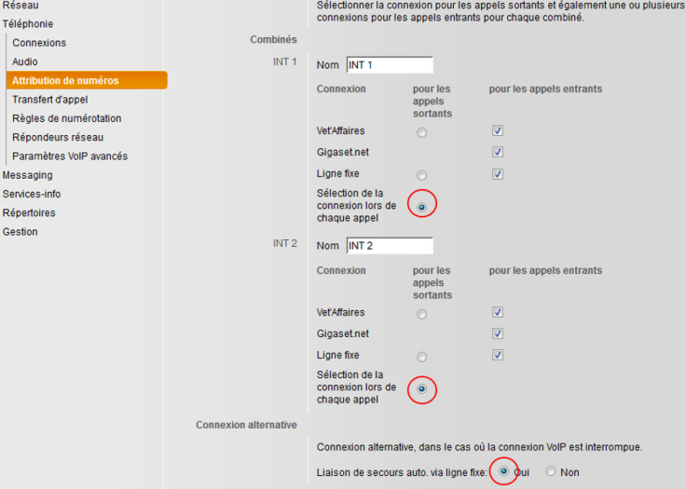
Etape 6 : Dans « Règles de numérotation », il faut rajouter les numéros 15, 17 et 18 en ligne fixe.
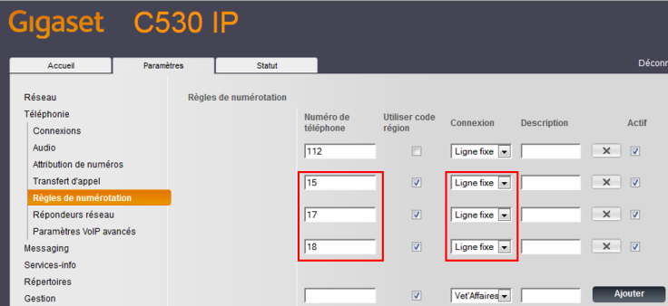
Etape 7 : Dans « Gestion » et « Divers », il faut cocher « Oui » pour « Montrer les statuts VoIP sur le combiné ».
